- SOtM으로부터 원격지원 서비스를 받기 위한 준비 작업 입니다.

Teamviewer QS 다운로드
- 아래의 링크에서 Teamviewer QS 다운로드 합니다.
TeamViewerQS for Windows TeamViewerQS for Mac

Teamviewer QS 실행하기
- 다운로드 된 Teamviewer QS를 실행하고 주어진 ID와 PW를 확인합니다.
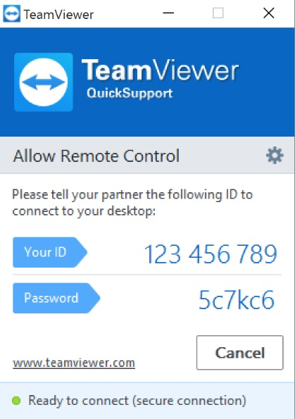

Teamviewer ID/PW 공유하기
확인된 Teamviewer ID/PW를 공유하고, 원격 지원을 기다립니다.

다운로드

TeamViewer QS 실행 파일
TeamViewerQS for Windows TeamViewerQS for Mac

